


Name____________
My summer holidays
- Просмотри видео по ссылке https://resh.edu.ru/subject/lesson/7517/main/309034/

- Вспомни и напиши слова по теме «Лето»:Summer, sun, beach, swim, travel, picnic, camp, ice-cream... (добавь ещё 7 слов).

- Опиши 5 причин, почему ты любишь (или не любишь) лето:
Пример: I like summer because I can swim in the river.
- ________________________________________
- ________________________________________
- ________________________________________
- ________________________________________
- ________________________________________

- Поставь слова в правильном порядке и получи предложения:
- Summer / I / my / spend / usually / holidays / at / grandparents’ / house
- We / in / the / swim / lake / often
- My / brother / mountain / in / hikes / the / every / summer
- Family / our / picnic / have / a / forest / in / the
- I / books / read / many / summer / during
- Campfire / around / we / sit / evening / the / in / the
- Friends / I / meet / my / often / summer / in

- Прочитай текст и замени картинки словами
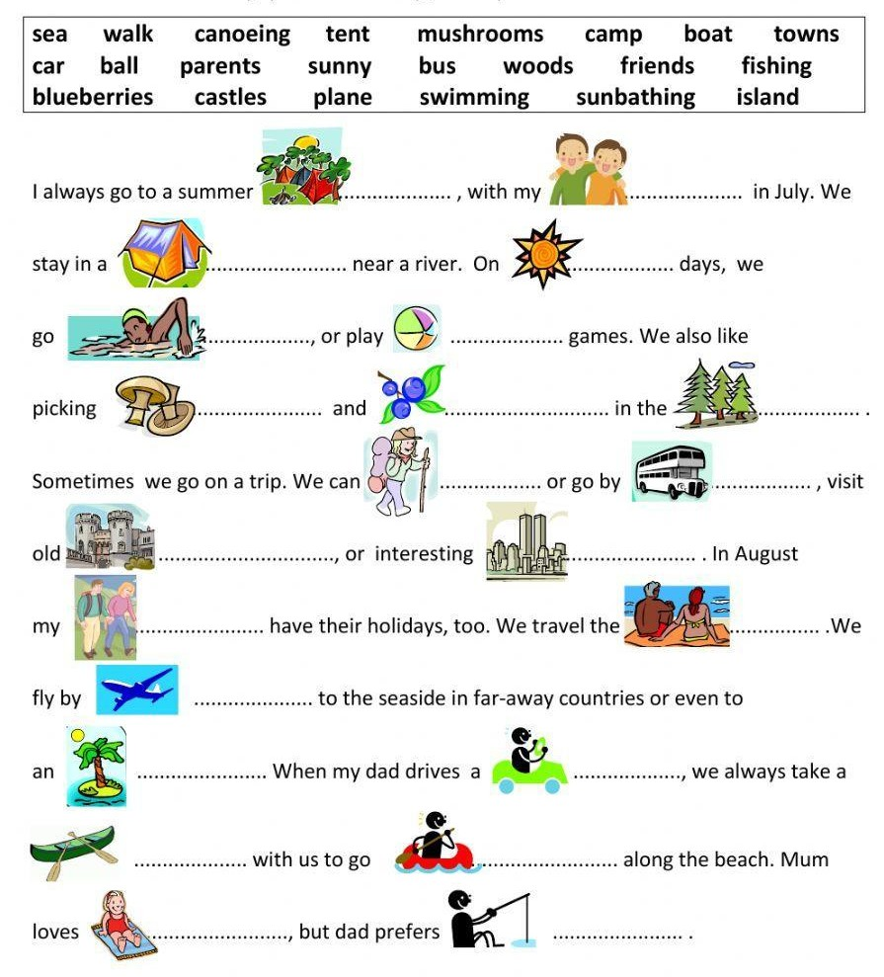
- Задание: напишите небольшой рассказ (5–7 предложений) о том, как вы проводите летние каникулы. Используйте слова и фразы из списка и Present Simple для описания регулярных действий.
Слова и фразы для опоры:

summer holidays;
in June / in July / in August;
go to the countryside;
swim in the river / in the sea;
play with friends;
ride a bike;
read books;
help my parents;
have a lot of fun.

See you in September!

